投报业绩

第一标段：

第1中标候选人：中岐建工集团有限公司

业绩：

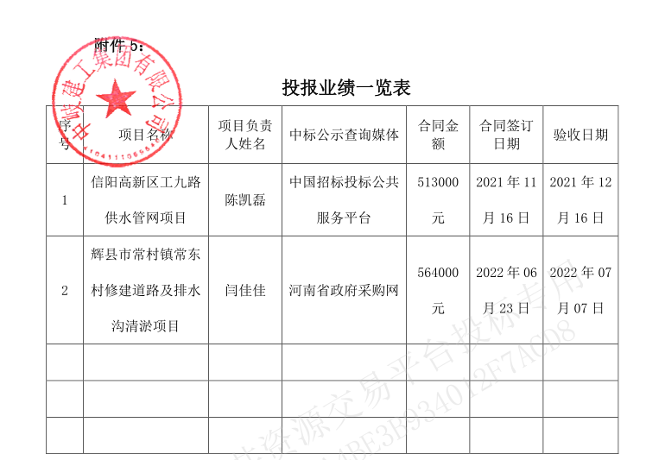；

第2中标候选人：河南正捷建筑工程有限公司

业绩：无

第3中标候选人：永广建设有限公司

业绩：无

第二标段：

第1中标候选人：中岐建工集团有限公司

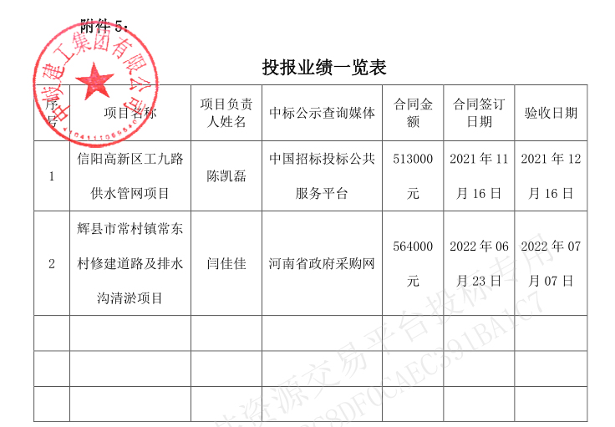

第二中标候选人：河南瑞厚建设工程有限公司

业绩：无

第三中标候选人：河南勤岚建筑工程有限公司

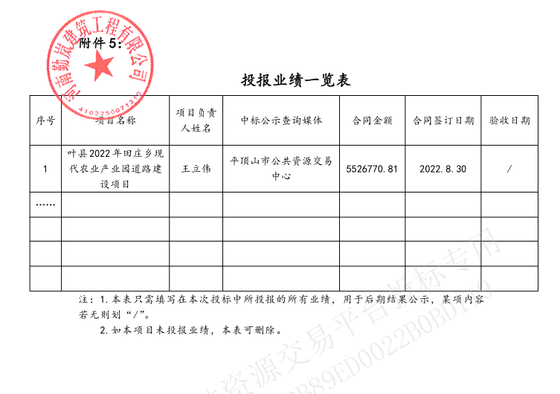

第三标段：

第1中标候选人：平顶山市石龙区城市建设工程有限公司

业绩：

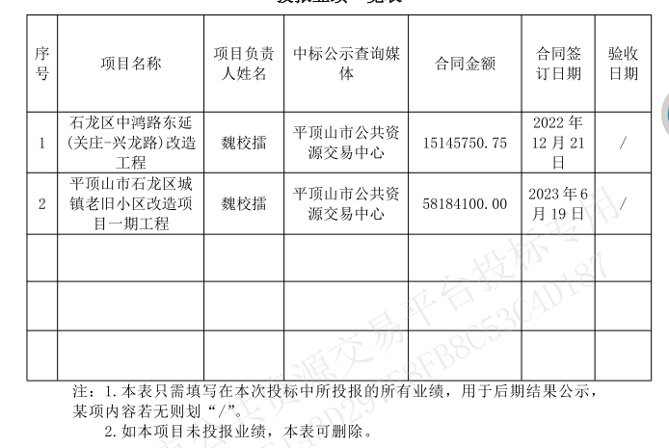

第2中标候选人：河南准友建设工程有限公司

业绩：无

第3中标候选人：河南省十三建筑工程有限公司

业绩：无

第四标段：

第 1 中标候选人：河南省通信工程局有限责任公司

业绩：

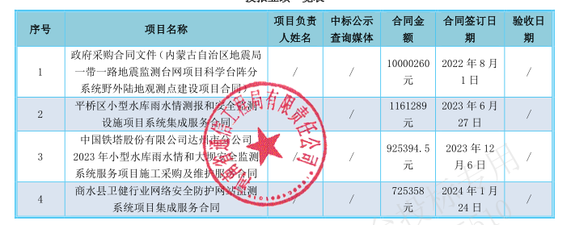

第 2 中标候选人：河南海马建设工程有限公司

业绩：

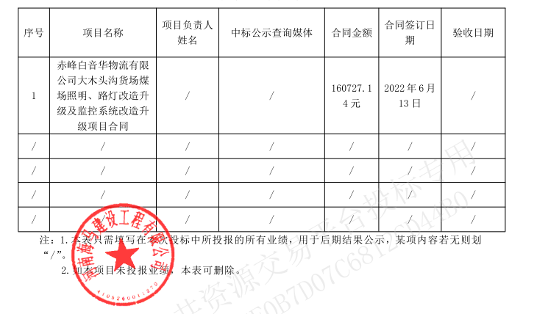

第 3 中标候选人：河南圣本市政工程有限公司

业绩：无